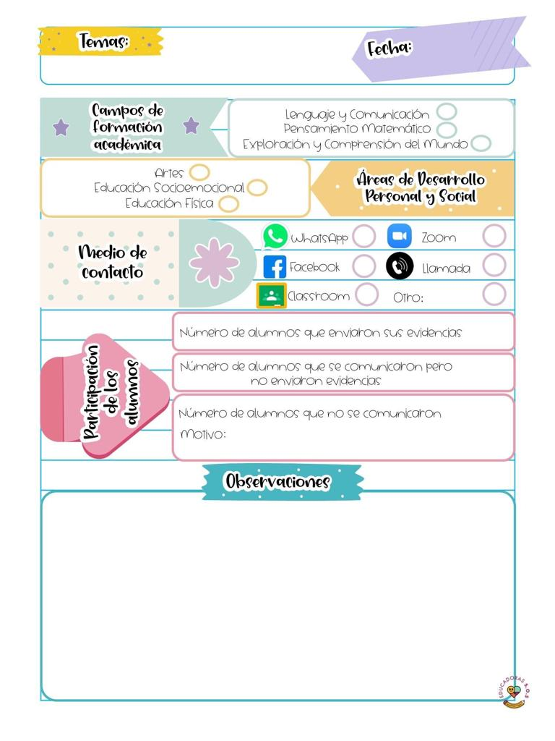

De lenguaje y comunicación hicimos una hoja de trabajo en la que teníamos que escribir con letra el numero que se nos indicaba, y de pensamiento matemático hicimos una actividad en la que teníamos que seleccionar cuales objetos alcanzábamos a comprar con el dinero que se contaba

14/Abril/2021

26

Diario de la alumna practicante

**Jardín de niños “Nueva creación”**

**3° grado Sección “A”**

**Practicante normalista:**

**Ana Lilia Retta Riojas**